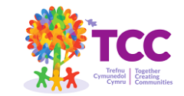
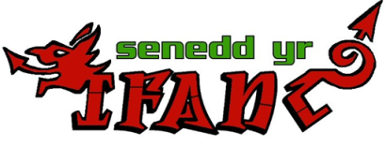
Y gymuned yn trefnu hyfforddiant i bobl ifanc 11 – 21 oed

Mae Trefnu Cymunedol Cymru a Senedd yr Ifanc (Senedd Pobl Ifanc Wrecsam) yn cynnal hyfforddiant Trefnu Cymunedol i bobl ifanc 11 - 21 oed
Bydd gweithdai rhyngweithiol ar y cwrs hyfforddiant hwn yn eich herio i ddatblygu sgiliau arweinyddiaeth a dod yn fwy actif yn eich cymuned a bywyd cyhoeddus.
Yn ystod yr hyfforddiant, byddwch yn : . . .
- Datblygu’r sgiliau a’r hyder i gymryd camau gweithredu yn eich cymuned
- Dysgu sut gallwch gynllunio a rhedeg ymgyrchoedd strategol
- Meithrin perthnasoedd gyda phobl eraill o grwpiau a chymunedau amrywiol
Dyddiad – 12 Mai 2018
Amseroedd – 9.15 am tan 4pm
Lleoliad Wrecsam (I’w Gadarnhau)
DARPERIR CINIO GAN DÎM CYFRANOGIAD WRECSAM

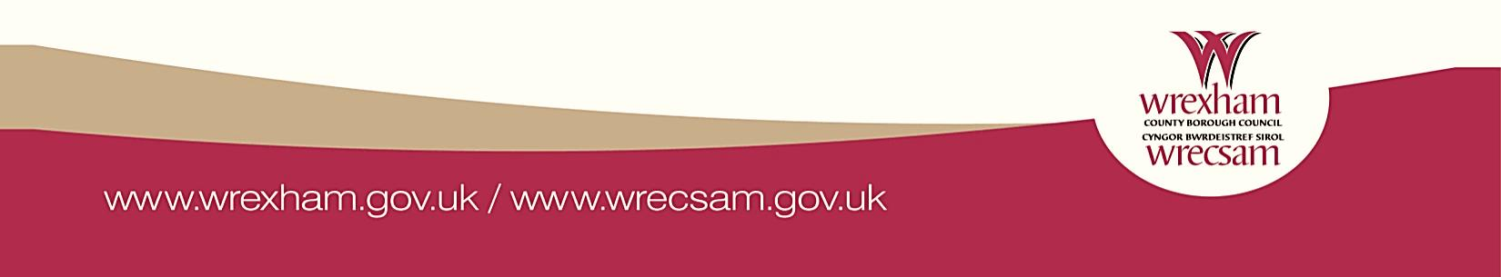
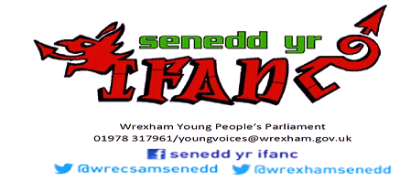
Mae’r hyfforddiant hwn yn rhad ac am ddim os ydych yn byw yn Wrecsam neu os oes gennych gysylltiadau gyda Wrecsam, os oes gennych ddiddordeb mewn bod yn rhan o’r hyfforddiant hwn neu os ydych am gael rhagor o wybodaeth, cysylltwch â ni ar 01978 317 961 neu anfonwch e-bost at youngvoices@wrexham.gov.uk

